Zvýrazněte chuť sezóny se sušičkou potravin Sencor

Ovoce a zelenina dozrává. Houby začínají růst. A zahrádkáři řeší, co se svými vypěstovanými poklady dál dělat. Marmelády, kompoty, šťávy a sirupy, mražení, ale i správné sušení je možnost, jak uchovat nádech letních chutí na zimní období. Sezóna sušení potravin je tady a sušička Sencor SFD 7750SS je nejlepším spojencem. Vyzkoušejte její všestrannost a přineste do své kuchyně nový rozměr chuti a zdraví!

Sušička potravin Sencor SFD 7750SS nabízí nejen skvělé výsledky sušení, ale také praktický design s průhlednými dvířky, které umožní sledovat proces sušení. Je velkokapacitní, její objem čítá skoro 0,6 m², vejde se do ní pohodlně sedm kovových podnosů, které jsou odolnější než plastové a na které se nebudou přichytávat usušené suroviny. Tyto pláty lze po jednom vysunovat. Tím je zajištěna snadná kontrola jednotlivých sušených potravin bez nutnosti rozebírání celé sušičky. Díky její velikosti v ní lze tedy sušit více potravin a ušetřit čas. Nastavení doby provozu a teploty je velice intuitivní na přehledném digitálním displeji. Proto si můžete být jisti, že potraviny budou zpracovány přesně podle vašich představ. A co všechno se v ní dá usušit?
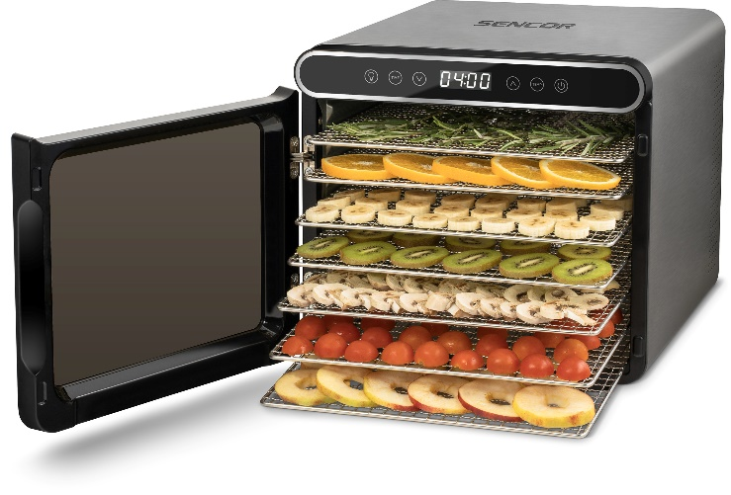
Naprosto návykové houby
Sušička Sencor SFD 7750SS je tou nejlepší volbou pro dlouhodobé uchování plné chuti hub. Nechte vzduch s průhlednými dvířky procházet sedmi podnosy, zajišťujícími rovnoměrné sušení díky integrovanému ventilátoru a horizontálnímu proudění vzduchu. Výsledkem budou křupavé a chutné houby, které můžete použít do různých pokrmů.

Zdravá zelenina a aromatické bylinky
Sušička potravin Sencor SFD 7750SS není omezena jen na houby. Skvěle se osvědčuje i při sušení zeleniny a bylinek, což umožňuje zachovat všechny důležité živiny a aromatické látky. Pokrmy pak budou oživeny přírodními chutěmi a vůněmi, které jsou v produktech z obchodu často nedosažitelné.

Maso plné energie
A co maso? Ano, sušička Sencor SFD 7750SS dokáže sušit i maso, čímž z něj udělá skvělý proteinový snack na cesty nebo při sportovních aktivitách. Využijte možnosti nastavení času a teploty a dosáhněte požadovaného výsledku. Sušené maso je skvělé pro člověka i jeho věrného psího parťáka.

Dostupná je za 4.499 Kč. Více na www.sencor.cz

O značce SENCOR:
Značka SENCOR se poprvé objevila v Japonsku ve vlně nově vznikajících značek, jako byly Sony, Aiwa, Sanyo, po oživení ekonomiky po válce v roce 1969. Od té doby ušla dlouhou cestu, na které rozšířila svůj sortiment a snaží se pokrývat veškeré portfolio domácích elektronických pomocníků. Dnes je SENCOR řízen z Evropy, výroba probíhá v Asii i Evropě, ale stále s Japonskou přesností, důsledností a perfekcionismem. Dnešní designéři jsou špičkovými odborníky, kteří přinášejí do našich domovů moderní výrobky, jež nejsou jen šedo-černo-bílé, ale nebojí se barev a modernímu designu. Značka SENCOR se drží pravidla: Kvalita za odpovídající cenu – ani koruna navíc!

Pro více informací kontaktujte:
Eva Kašparová – PHOENIX COMMUNICATION a.s.
eva@phoenixcom.cz, (00420) 608 678 581

